Отчет по КТ №3: CRUD для основной сущности
Цель работы: Разработка панели администратора и реализация базовых операций создания, чтения, обновления и удаления данных для основной сущности проекта.
В ходе выполнения четвертой контрольной точки были успешно реализованы следующие задачи:
- Создание защищенной зоны администратора. Настроена проверка прав доступа. Страницы управления доступны исключительно пользователям с ролью администратора. Для остальных пользователей настроено перенаправление на главную страницу сайта.
- Вывод списка записей. Разработана страница управления физическими константами. Данные корректно извлекаются из базы данных и отображаются в виде таблицы. Добавлена постраничная навигация для удобной работы с большим объемом информации.
- Поиск по базе данных. Реализована текстовая строка поиска. Администратор может быстро находить нужные константы по их названию или символу.
- Добавление и редактирование данных. Создана единая форма для внесения новых физических констант и изменения существующих. В форме предусмотрены поля для ввода названия, символа, числового значения, единиц измерения и текстового описания. При редактировании форма автоматически заполняется текущими данными из базы.
- Проверка введенных данных. Настроена серверная валидация. Система проверяет заполнение всех обязательных полей и убеждается, что в поле значения введено именно число. При вводе некорректных данных система выдает предупреждение и просит исправить ошибки.
- Удаление записей. В таблицу вывода добавлен функционал удаления констант. Для предотвращения случайных действий добавлено всплывающее окно с просьбой подтвердить удаление.
Тестирование показало, что все функции работают стабильно. Связь с базой данных установлена корректно, информация сохраняется, обновляется и удаляется без ошибок. Требования четвертой контрольной точки выполнены в полном объеме.

1. Демонстрация работы CRUD:
* Добавление новой записи
* Редактирование записи
* Удаление записи
* Просмотр списка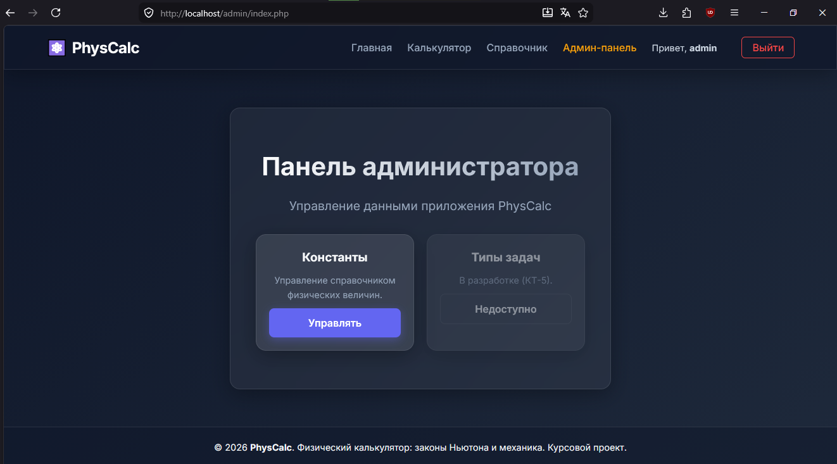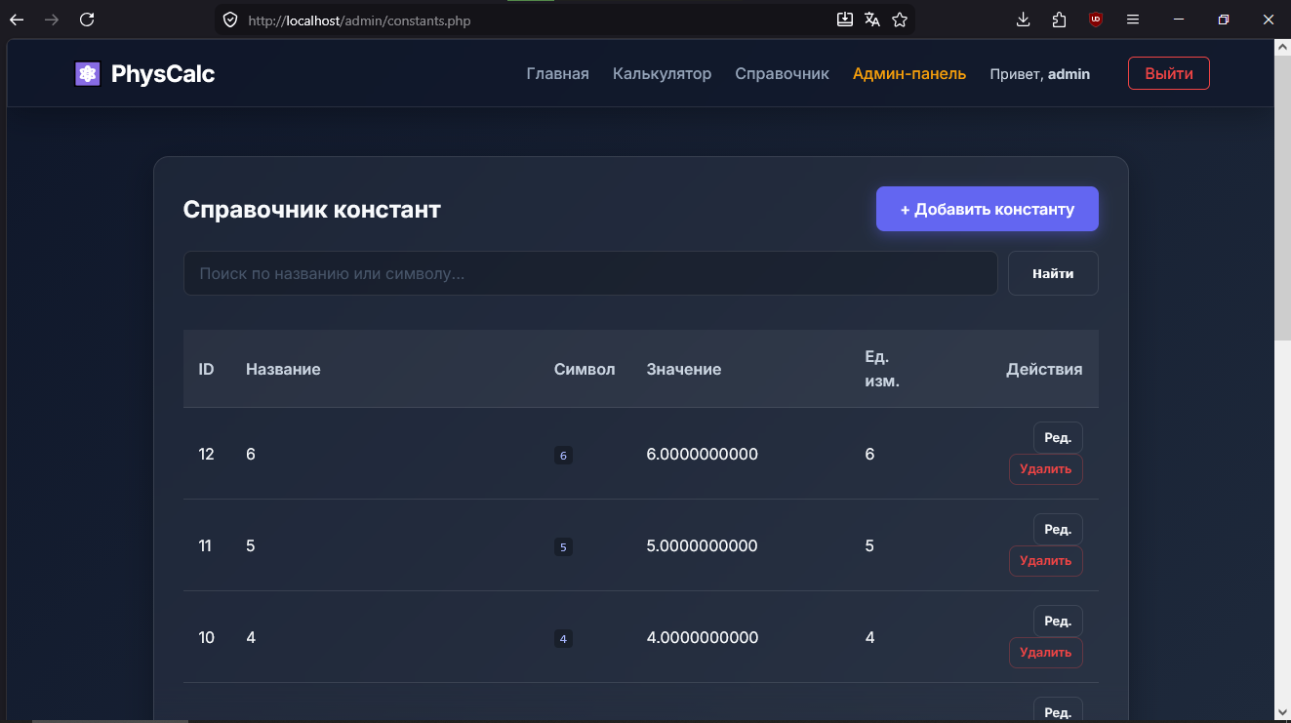 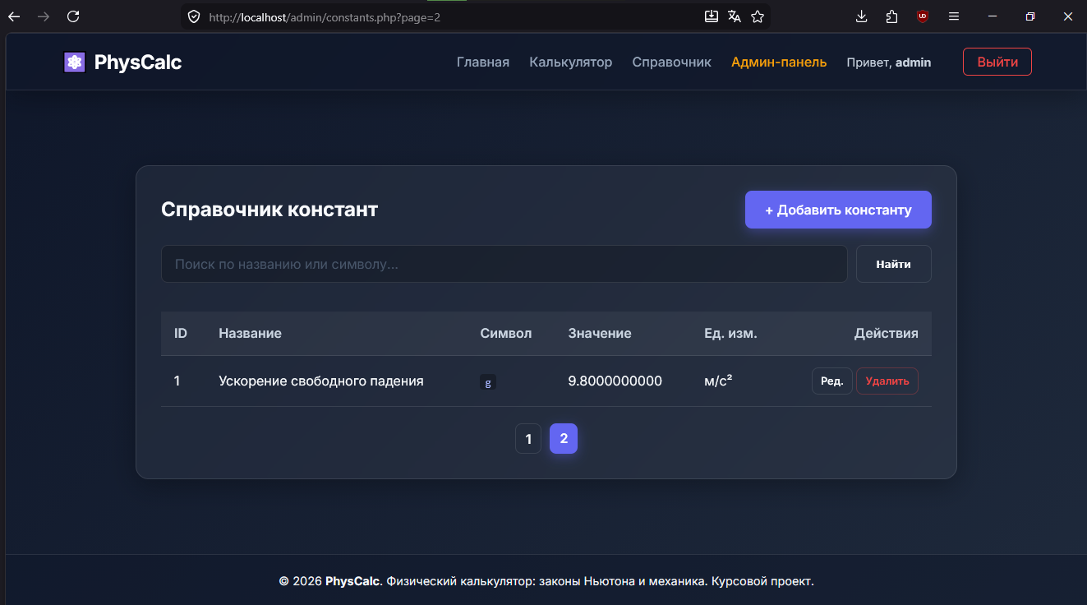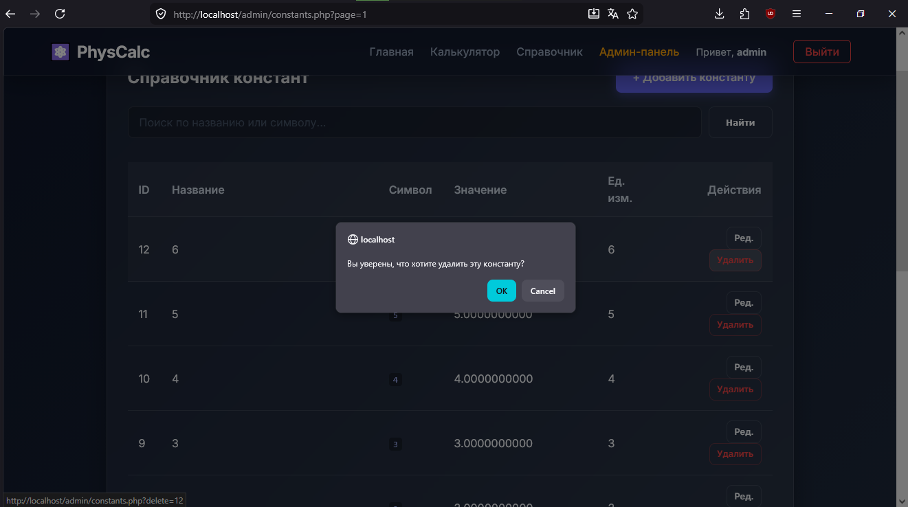
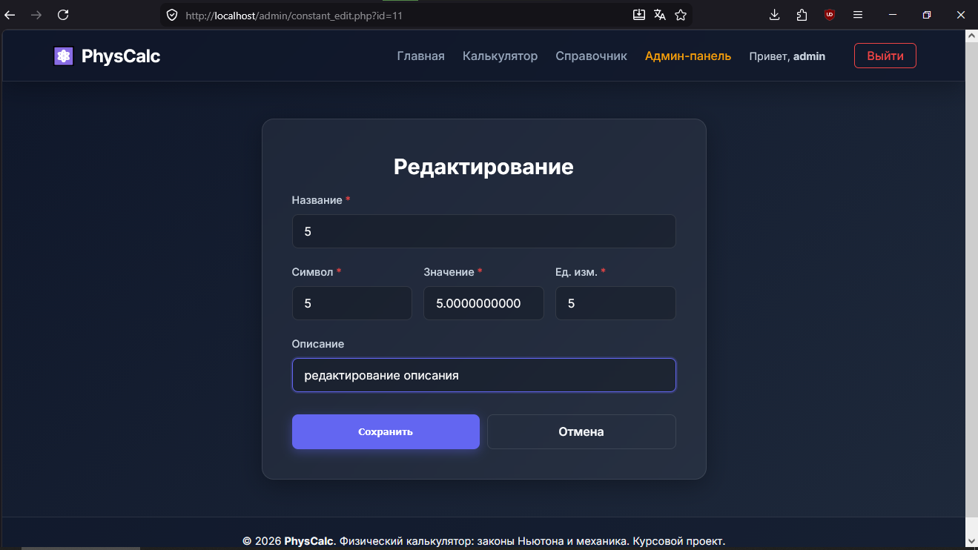 2. Демонстрация поиска — поиск по названию работает
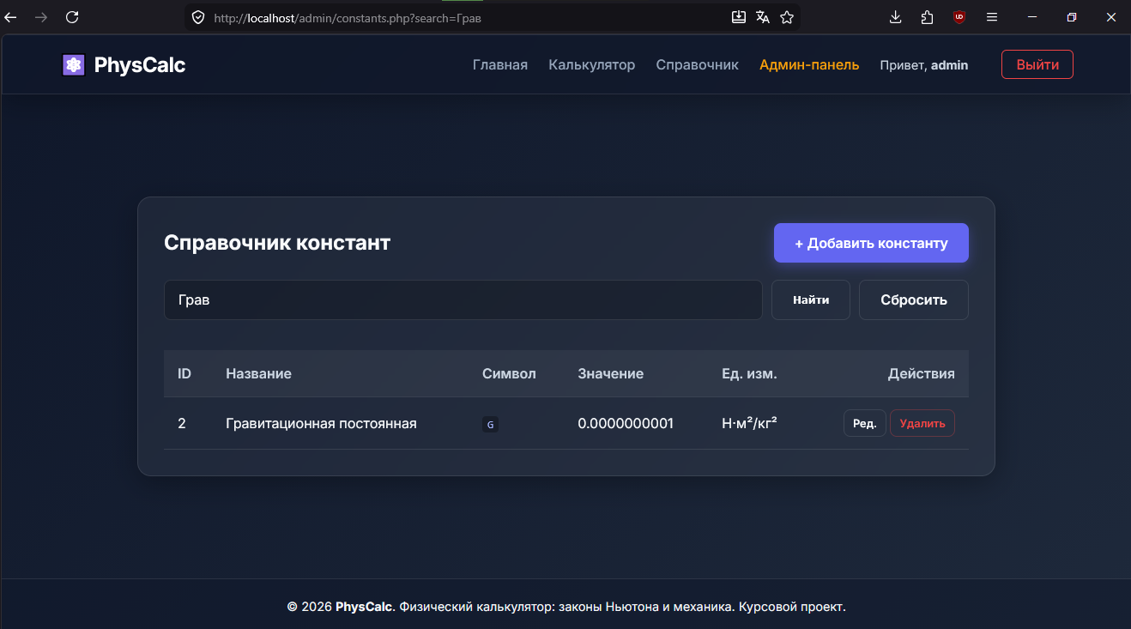
3. Демонстрация админ-панели — только для администратора